BỘ CÔNG THƯƠNG
TRƯỜNG ĐẠI HỌC CÔNG THƯƠNG TP. HCM
KHOA CÔNG NGHỆ THÔNG TIN
------


BÁO CÁO TIẾN ĐỘ BÀI TẬP NHÓM

WEBSITE BÁN HÀNG ĐIỆN GIA DỤNG

Học phần: Phân tích thiết kế hệ thống thông tin

GIẢNG VIÊN HƯỚNG DẪN:
………………………………………

NHÓM 4 · SINH VIÊN THỰC HIỆN:
1. 2001240237 – Phạm Tuấn Kiệt (nhóm trưởng)
2. 2001240244 – Huỳnh Văn Lân
3. 2001240229 – Lê Đạt Tuấn Kiệt
4. 2001240205 – Nguyễn Đăng Khoa
5. 2001240486 – Võ Trí Thức
TP. HỒ CHÍ MINH, tháng 10 năm 2026
MỤC LỤC
PHẦN 1. THÔNG TIN CHUNG 1
1.1. ĐỀ TÀI VÀ PHẠM VI 1
1.2. CHIA VIỆC THEO PHÂN HỆ 1
1.3. TÀI NGUYÊN DÙNG CHUNG 2
PHẦN 2. TÌNH HÌNH THỰC HIỆN 2
PHẦN 3. KẾT QUẢ ĐÃ CÓ 3
3.1. PHÂN TÍCH YÊU CẦU BÀI TẬP NHÓM 3
3.2. CHUẨN BỊ KHẢO SÁT 3
3.3. MÔ HÌNH HOÁ NGHIỆP VỤ (BẢN NHÁP) 4
3.4. MÔ HÌNH HOÁ CHỨC NĂNG (BẢN NHÁP) 6
3.5. MÔ HÌNH HOÁ CẤU TRÚC (KHUNG DÙNG CHUNG) 9
3.6. MẪU ĐẶC TẢ VÀ VÍ DỤ 12
3.7. BỘ GIAO DIỆN CHUNG 14
PHẦN 4. KẾ HOẠCH TIẾP THEO 15
PHẦN 5. KHÓ KHĂN VÀ ĐỀ XUẤT 16
TÀI LIỆU THAM KHẢO 16

PHẦN 1. THÔNG TIN CHUNG

1.1. ĐỀ TÀI VÀ PHẠM VI
Nhóm 4 phân tích và thiết kế website bán hàng cho một cửa hàng điện gia dụng: khách xem và đặt mua sản phẩm, cửa hàng xử lý đơn, giao hàng và lắp đặt tận nơi, quản lý kho theo số serial từng chiếc máy, tiếp nhận bảo hành và đổi trả. Bài làm theo phương pháp hướng đối tượng, mô hình hoá bằng UML qua bốn bước của học phần: mô hình hoá nghiệp vụ, mô hình hoá chức năng, mô hình hoá cấu trúc và thiết kế chức năng hệ thống.
Đề cương học phần 0101003615 yêu cầu bài tập nhóm phân tích thiết kế một hệ thống thông tin cụ thể trong thực tế. Vì vậy nhóm sẽ khảo sát một cửa hàng điện gia dụng đang hoạt động. Tại thời điểm báo cáo, nhóm đang liên hệ để chọn cửa hàng; các mô hình trong báo cáo này là bản nháp dựng trước khảo sát và sẽ được chỉnh theo kết quả phỏng vấn.

1.2. CHIA VIỆC THEO PHÂN HỆ
Nhóm chia hệ thống thành năm phân hệ, mỗi thành viên nhận trọn một phân hệ (một gói việc) từ quy trình nghiệp vụ tới sơ đồ tuần tự. Cách chia dọc này giúp mỗi người tự làm đủ các loại sơ đồ mà bài thi tự luận yêu cầu, và nhóm trưởng ghép các phần dùng chung.
Bảng 1.1: Năm gói việc của nhóm
Gói | Phân hệ | Thành viên | Quy trình nghiệp vụ | Số use case
G1 | Tổng quan, tích hợp, quản trị hệ thống | Phạm Tuấn Kiệt | QT-01 Lập báo cáo kinh doanh | 6
G2 | Sản phẩm và khuyến mãi | …………………… | QT-02 Đưa sản phẩm mới lên bán | 7
G3 | Mua hàng trực tuyến và thanh toán | …………………… | QT-03 Đặt hàng và thanh toán | 8
G4 | Xử lý đơn, giao hàng, lắp đặt, đổi trả | …………………… | QT-04 Giao hàng, lắp đặt; QT-07 Đổi trả | 6
G5 | Kho, nhà cung cấp, bảo hành | …………………… | QT-05 Nhập kho; QT-06 Bảo hành | 8

1.3. TÀI NGUYÊN DÙNG CHUNG
- Kho mã nguồn và tài liệu: github.com/kietpham2309pt-debug/da_pttkhttt. Mỗi thành viên làm trên nhánh riêng, nhóm trưởng xem rồi gộp; lịch sử chỉnh sửa là bằng chứng phối hợp nhóm.
- Trang theo dõi tiến độ 10 tuần (tuần 7 tới tuần 16), mỗi việc có hạn và người chịu trách nhiệm; nhóm trưởng cập nhật sau mỗi buổi họp.
- Bộ giao diện chung (thư mục giao-dien) và các tài liệu phân tích dùng chung (thư mục phan-tich/chung).

PHẦN 2. TÌNH HÌNH THỰC HIỆN
Bảng 2.1 liệt kê các việc tới ngày báo cáo. Mức độ hoàn thành ghi theo thang: 0% chưa làm, 25% đang làm, 50% có bản nháp, 75% xong chưa soát chéo, 100% đã soát và đưa lên kho chung.
Bảng 2.1: Bảng phân công và mức độ hoàn thành
Tên công việc | Người thực hiện | Thời gian hoàn thành | Mức độ hoàn thành
Phân tích đề cương, lập kế hoạch 10 tuần và trang theo dõi tiến độ | Phạm Tuấn Kiệt | 30/09/2026 | 100%
Bộ giao diện chung (17 màn hình mẫu, khung trang, quy tắc dùng) | Phạm Tuấn Kiệt | 07/10/2026 | 100%
Kịch bản phỏng vấn cửa hàng và bảng hỏi khách hàng, chạy thử, sửa lên bản 1.1 | Phạm Tuấn Kiệt | 07/10/2026 | 100%
Quy ước vẽ sơ đồ, mẫu đặc tả quy trình và use case | Phạm Tuấn Kiệt | 07/10/2026 | 75%
Tác nhân, thực thể, use case nghiệp vụ tổng (bản nháp) | Phạm Tuấn Kiệt | 07/10/2026 | 50%
Tác nhân hệ thống, use case tổng quát, danh mục 35 use case (bản nháp) | Phạm Tuấn Kiệt | 07/10/2026 | 50%
Lớp dùng chung, trạng thái đơn hàng và chiếc máy (bản nháp) | Phạm Tuấn Kiệt | 07/10/2026 | 50%
Chọn cửa hàng khảo sát, hẹn lịch phỏng vấn | Cả nhóm | Dự kiến 11/10/2026 | 25%
Phỏng vấn cửa hàng, chụp biểu mẫu | Cả nhóm | Dự kiến 14/10/2026 | 0%
Phát bảng hỏi khách hàng (mục tiêu 30 phiếu) | Cả nhóm | Dự kiến 18/10/2026 | 0%
Đặc tả quy trình và sơ đồ hoạt động của từng gói | Mỗi thành viên | Dự kiến 24/10/2026 | 0%

PHẦN 3. KẾT QUẢ ĐÃ CÓ

3.1. PHÂN TÍCH YÊU CẦU BÀI TẬP NHÓM
Theo đề cương, bài tập nhóm chiếm 80% điểm quá trình, tức 24% điểm học phần, nộp sau khi học xong chương 7 và chấm theo rubric R1_BTN gồm sáu tiêu chí. Nhóm lập bảng sau để biết mỗi tiêu chí cần nộp gì.
Bảng 3.1: Rubric R1_BTN và sản phẩm nhóm sẽ nộp
Tiêu chí | Trọng số | Sản phẩm nhóm nộp
Mô hình hoá nghiệp vụ | 20% | Use case nghiệp vụ tổng; mỗi quy trình có đặc tả và sơ đồ hoạt động có làn
Mô hình hoá chức năng | 10% | Tác nhân, use case tổng quát và theo phân hệ, đặc tả use case
Mô hình hoá cấu trúc | 20% | Sơ đồ lớp phân tích, sơ đồ lớp tổng hợp, mô tả lớp
Thiết kế chức năng hệ thống | 10% | Kiến trúc 3 tầng, sơ đồ lớp hiện thực hoá, sơ đồ tuần tự, giao diện
Tính thực tế và khả thi | 20% | Khảo sát cửa hàng thật, biểu mẫu thật, bảng hỏi, đánh giá khả thi
Phối hợp giữa các thành viên | 20% | Biên bản họp hằng tuần, trang tiến độ, soát chéo, lịch sử trên GitHub

3.2. CHUẨN BỊ KHẢO SÁT
Nhóm chuẩn bị hai công cụ thu thập yêu cầu theo chương 2 của học phần: phỏng vấn chủ cửa hàng và khảo sát bằng bảng câu hỏi người mua.
- Kịch bản phỏng vấn gồm 6 phần ứng với 5 gói (A tổng quan, B sản phẩm, C bán hàng, D giao hàng và đổi trả, E kho và bảo hành, F khép lại), 15 câu bắt buộc trong khoảng 40 phút. Mỗi câu ghi rõ dùng cho quy trình, use case hay lớp nào, kèm danh sách 10 loại biểu mẫu cần xin chụp.
- Bảng hỏi khách hàng trên Google Form gồm 17 câu, có rẽ nhánh (câu hỏi lý do ít mua trực tuyến chỉ hiện với người ít hoặc chưa mua). Form được tạo tự động bằng script để cả nhóm dùng chung một bản.
- Trước khi dùng, nhóm chạy thử nội bộ cả hai công cụ với nhiều tình huống người trả lời giả định (tiệm gia đình, shop bán trực tuyến, đại lý hãng; người lớn tuổi, chủ quán, người ở tỉnh…). Đợt thử chỉ ra 23 chỗ cần sửa, ví dụ hỏi hết mất 55 tới 65 phút chứ không phải 45, thiếu câu về khách đặt rồi không nhận hàng và lịch thợ lắp đặt bị trùng, câu hỏi lý do chưa mua trực tuyến làm bẩn dữ liệu khi không rẽ nhánh. Các chỗ này đã sửa ở bản 1.1. Câu trả lời giả định chỉ dùng để thử công cụ, không dùng làm số liệu khảo sát.

3.3. MÔ HÌNH HOÁ NGHIỆP VỤ (BẢN NHÁP)
Cửa hàng có năm tác nhân nghiệp vụ bên ngoài và năm vai nhân viên nghiệp vụ bên trong. Cửa hàng nhỏ thường một người kiêm nhiều vai; nhóm vẫn tách theo vai và sẽ ghi ai kiêm vai nào sau khi khảo sát.
Bảng 3.2: Tác nhân nghiệp vụ và nhân viên nghiệp vụ
Loại | Tên | Vai trò
Tác nhân nghiệp vụ | Khách hàng | Mua máy dùng trong gia đình hoặc cho quán, văn phòng
Tác nhân nghiệp vụ | Nhà cung cấp | Hãng hoặc nhà phân phối bán hàng cho cửa hàng
Tác nhân nghiệp vụ | Đơn vị vận chuyển | Chở hàng đi xa khi cửa hàng không tự giao được
Tác nhân nghiệp vụ | Trung tâm bảo hành hãng | Sửa máy còn trong hạn bảo hành của hãng
Tác nhân nghiệp vụ | Chủ cửa hàng | Nhận báo cáo, ra quyết định kinh doanh
Nhân viên nghiệp vụ | Quản lý cửa hàng | Duyệt giá, khuyến mãi, đơn nhập, đổi trả; xếp lịch giao lắp
Nhân viên nghiệp vụ | Nhân viên bán hàng | Tư vấn, chốt đơn, xác nhận đơn, tiếp nhận đổi trả và bảo hành
Nhân viên nghiệp vụ | Thủ kho | Nhận hàng, ghi số serial, xuất kho theo đơn, nhận lại máy, kiểm kê
Nhân viên nghiệp vụ | Nhân viên giao hàng – kỹ thuật | Khảo sát chỗ lắp, giao hàng, lắp đặt, thu tiền khi giao
Nhân viên nghiệp vụ | Kế toán | Thu chi, đối chiếu tiền thu khi giao, lập báo cáo

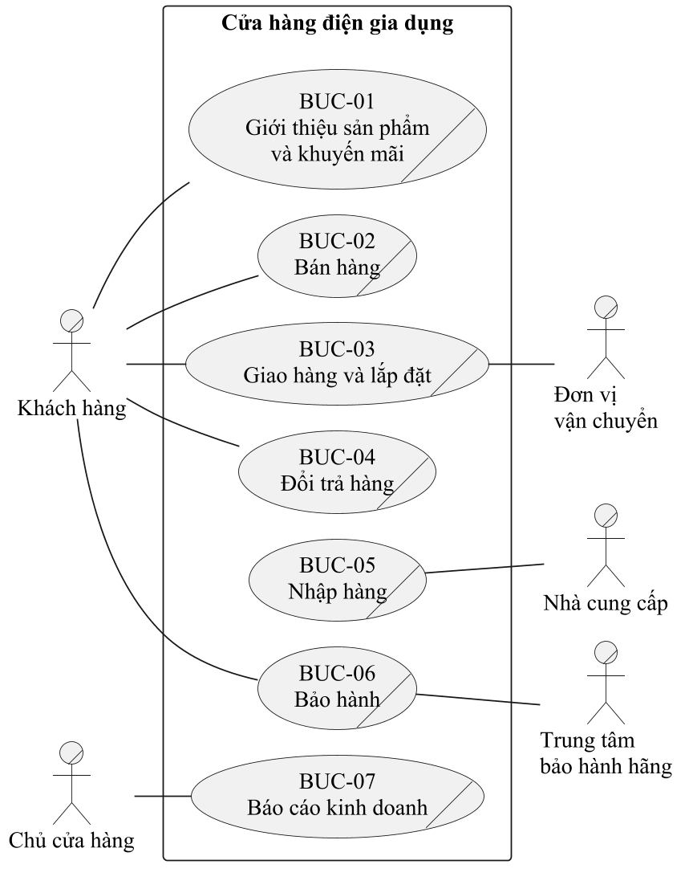
Hình 3.1: Sơ đồ use case nghiệp vụ tổng (bản nháp)
Mỗi use case nghiệp vụ ứng với một quy trình do một gói đặc tả chi tiết. Bảng 3.3 chốt trước các làn (nhân viên nghiệp vụ) và giấy tờ (thực thể nghiệp vụ) để sơ đồ hoạt động của các gói dùng cùng tên.
Bảng 3.3: Hiện thực hoá use case nghiệp vụ
Use case nghiệp vụ | Quy trình, gói | Nhân viên nghiệp vụ | Thực thể nghiệp vụ
BUC-01 Giới thiệu sản phẩm và khuyến mãi | QT-02, G2 | Quản lý, NV bán hàng, Thủ kho | Sản phẩm, Bảng giá và khuyến mãi
BUC-02 Bán hàng | QT-03, G3 | NV bán hàng, Kế toán | Đơn hàng, Hoá đơn, Phiếu bảo hành
BUC-03 Giao hàng và lắp đặt | QT-04, G4 | NV bán hàng, Quản lý, Thủ kho, NV giao hàng – kỹ thuật | Phiếu xuất kho, Phiếu giao hàng, Biên bản lắp đặt
BUC-04 Đổi trả hàng | QT-07, G4 | NV bán hàng, Quản lý, Thủ kho, Kế toán | Phiếu đổi trả, Hoá đơn
BUC-05 Nhập hàng | QT-05, G5 | Thủ kho, Quản lý, Kế toán | Đơn đặt hàng NCC, Phiếu nhập kho
BUC-06 Bảo hành | QT-06, G5 | NV bán hàng, Thủ kho | Phiếu bảo hành, Phiếu tiếp nhận bảo hành
BUC-07 Báo cáo kinh doanh | QT-01, G1 | Kế toán, Thủ kho, Quản lý | Hoá đơn, Phiếu nhập, Báo cáo kinh doanh

3.4. MÔ HÌNH HOÁ CHỨC NĂNG (BẢN NHÁP)
Người dùng website gồm hai nhóm tác nhân. Phía khách, Khách hàng (đã đăng ký) kế thừa Khách vãng lai. Phía cửa hàng, năm vai cụ thể kế thừa tác nhân trừu tượng Nhân viên để không phải nối use case Đăng nhập vào từng vai.
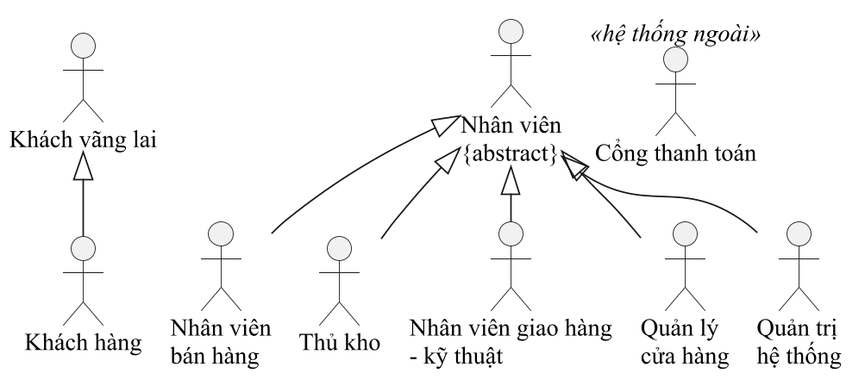
Hình 3.2: Tác nhân hệ thống và quan hệ tổng quát hoá
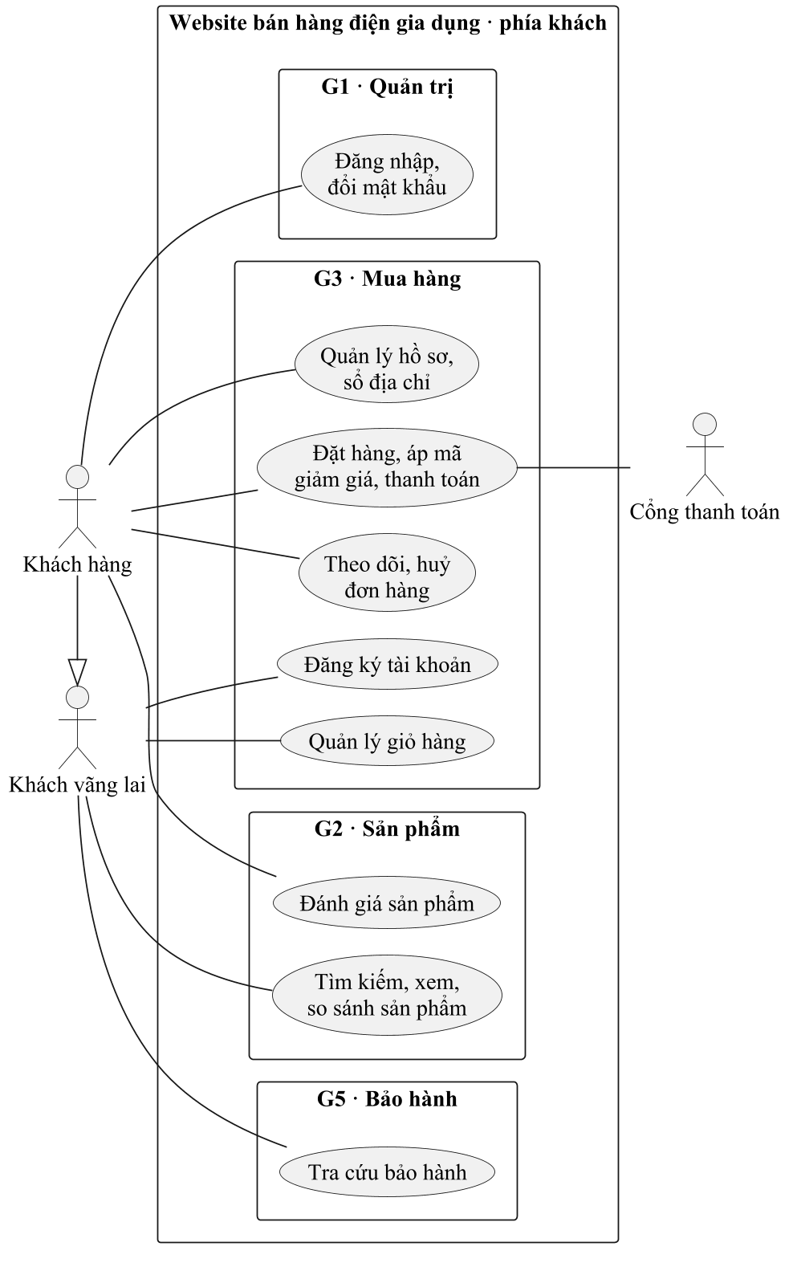
Hình 3.3: Use case tổng quát phía khách
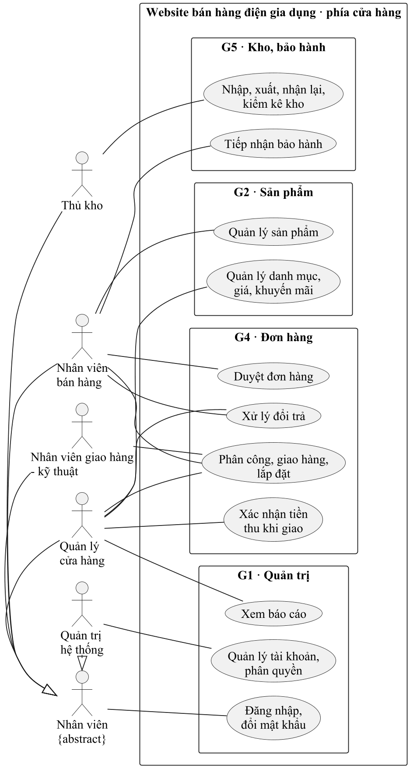
Hình 3.4: Use case tổng quát phía cửa hàng
Nhóm đã thống nhất mã và tên của 35 use case chia theo năm phân hệ (Bảng 3.4). Mỗi gói vẽ sơ đồ phân rã của phân hệ mình và đặc tả 3 use case chính. Các chỗ phân hệ nối vào nhau (ví dụ đơn do G3 tạo được G4 duyệt rồi G5 xuất kho) đã được liệt kê để hai gói liên quan thống nhất trước khi đặc tả.
Bảng 3.4: Số use case theo phân hệ
Gói | Phân hệ | Use case | Use case sẽ thiết kế sơ đồ tuần tự
G1 | Quản trị hệ thống | UC-HT-01 tới UC-HT-06 | Đăng nhập; Xem báo cáo doanh thu
G2 | Sản phẩm | UC-SP-01 tới UC-SP-07 | Quản lý sản phẩm; Tìm kiếm, lọc sản phẩm
G3 | Mua hàng | UC-MH-01 tới UC-MH-08 | Đặt hàng; Thanh toán trực tuyến
G4 | Đơn hàng | UC-DH-01 tới UC-DH-06 | Duyệt đơn; Xử lý đổi trả
G5 | Kho, bảo hành | UC-KB-01 tới UC-KB-08 | Lập phiếu nhập kho; Tiếp nhận bảo hành

3.5. MÔ HÌNH HOÁ CẤU TRÚC (KHUNG DÙNG CHUNG)
Để bốn gói vẽ sơ đồ lớp cùng một khung, nhóm chốt sớm 16 lớp mà từ hai gói trở lên cùng dùng, gom theo gói sở hữu (gói sở hữu đặt tên và quyết thuộc tính, gói khác chỉ dùng lại). Điểm riêng của đề tài là tách SanPham (một mẫu máy) với SanPhamSerial (một chiếc máy cụ thể theo số serial), vì nhập, xuất, giao hàng, đổi trả và bảo hành đều phải theo đúng từng chiếc. Để chữ trong hình in ra đủ lớn, khung được tách làm ba sơ đồ.
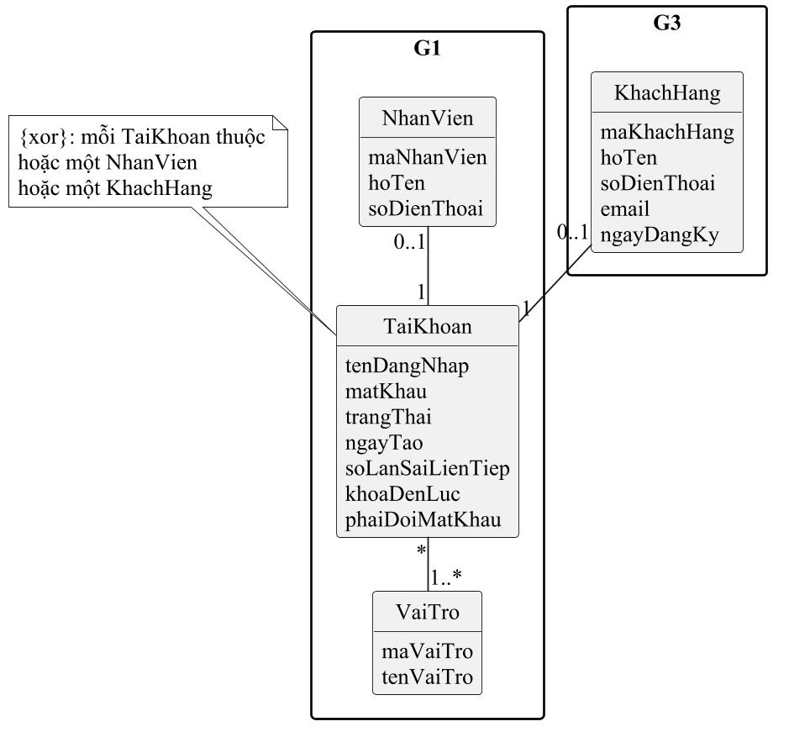
Hình 3.5: Lớp dùng chung, phần tài khoản (bản nháp)
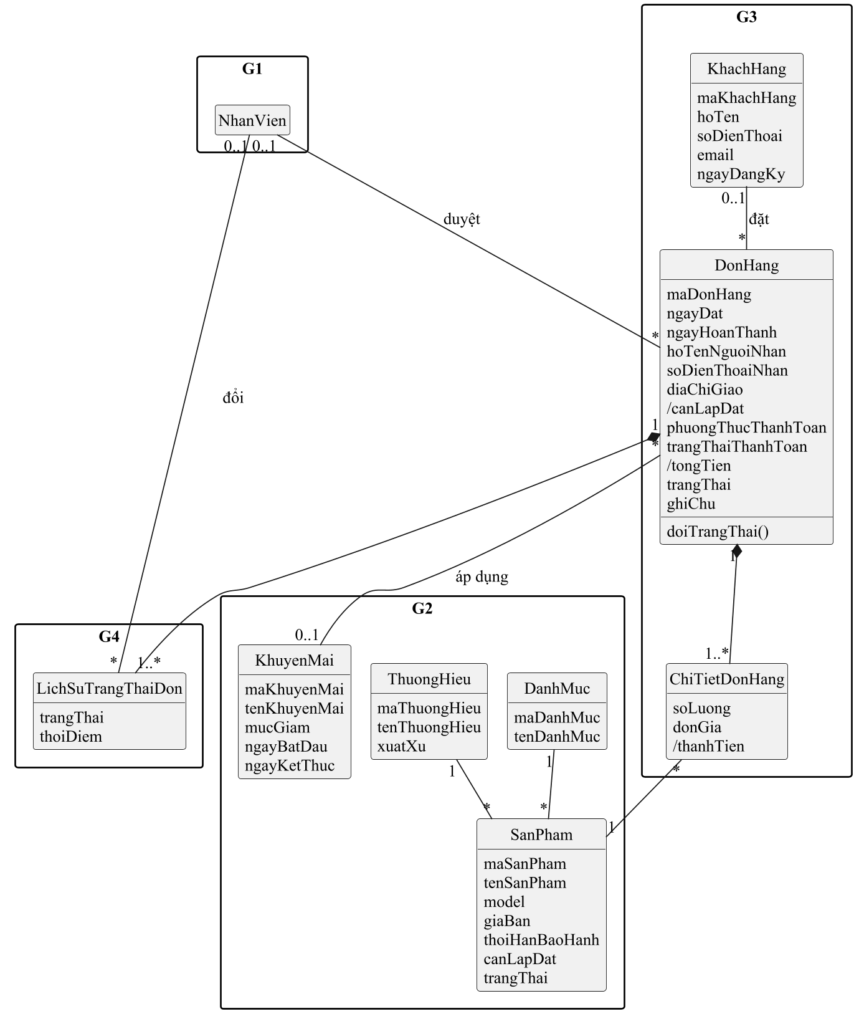
Hình 3.6: Lớp dùng chung, phần bán hàng (bản nháp)
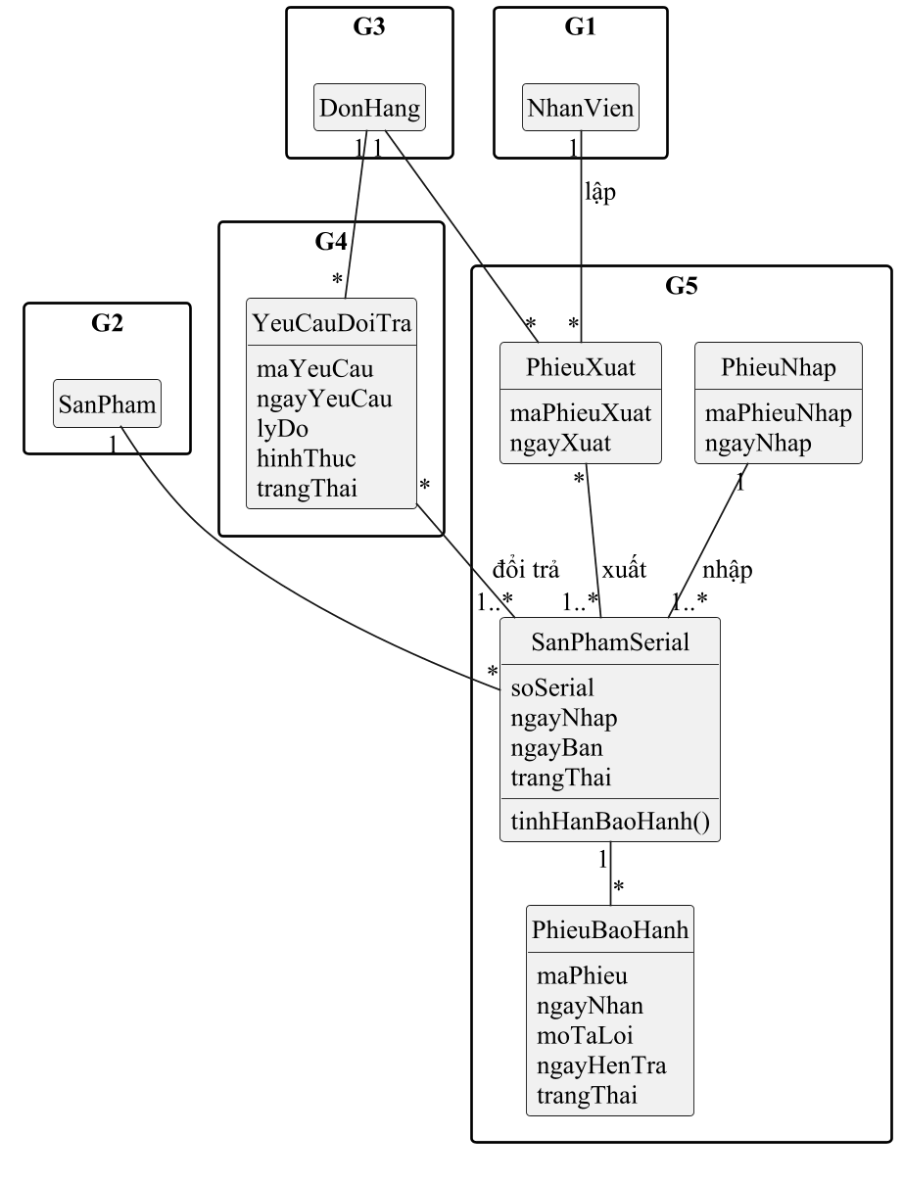
Hình 3.7: Lớp dùng chung, phần theo dõi chiếc máy (bản nháp)
Đơn hàng đi qua nhiều phân hệ nên các bước chuyển trạng thái và người được chuyển được chốt chung (Bảng 3.5). Mỗi lần chuyển được ghi vào lịch sử trạng thái (ai đổi, lúc nào); nhãn màu trên giao diện dùng đúng các trạng thái này. Trạng thái của từng chiếc máy (trong kho, đã xuất, đã bán, đang bảo hành, trả về kho) cũng được chốt tương tự trong tài liệu chung.
Bảng 3.5: Các bước chuyển trạng thái đơn hàng
Từ | Sang | Ai | Use case
(mới) | Chờ xác nhận | Khách | UC-MH-04
Chờ xác nhận | Đã huỷ | Khách | UC-MH-07
Chờ xác nhận | Đã xác nhận hoặc Đã huỷ | NV bán hàng | UC-DH-01
Đã xác nhận | Đã huỷ (trước khi xuất kho) | NV bán hàng | UC-DH-01
Đã xác nhận | Đang giao | Thủ kho | UC-KB-04
Đang giao | Hoàn thành hoặc Giao không thành công | NV giao hàng – kỹ thuật; NV bán hàng nếu gửi đơn vị vận chuyển | UC-DH-03, UC-DH-05
Hoàn thành | Đã trả hàng (trả toàn bộ đơn) | NV bán hàng, sau khi Quản lý cửa hàng duyệt | UC-DH-06

3.6. MẪU ĐẶC TẢ VÀ VÍ DỤ
Cả năm gói dùng chung một mẫu đặc tả quy trình (mục tiêu, tác nhân, sự kiện bắt đầu, các bước có người làm và giấy tờ, luồng thay thế, quy tắc nghiệp vụ, vấn đề hiện tại) và một mẫu đặc tả use case (tác nhân, điều kiện trước và sau, luồng sự kiện hai cột tác nhân và hệ thống, luồng thay thế, ngoại lệ). Nhóm trưởng làm ví dụ bằng quy trình QT-01 của gói G1; nội dung sẽ viết lại theo lời cửa hàng sau khi phỏng vấn.
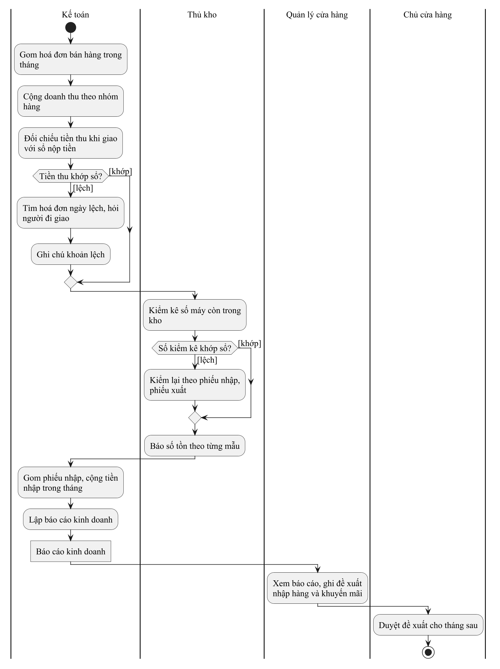
Hình 3.8: Ví dụ sơ đồ hoạt động QT-01 Lập báo cáo kinh doanh cuối tháng
Bảng 3.6: Ví dụ đặc tả UC-HT-01 Đăng nhập (luồng chính)
Bước | Tác nhân | Hệ thống
1 | Mở trang đăng nhập | Hiện ô tên đăng nhập, ô mật khẩu
2 | Nhập tên đăng nhập, mật khẩu, bấm Đăng nhập | Kiểm tra hai ô không để trống
3 |  | Tìm tài khoản, so mật khẩu đã băm
4 |  | Mở phiên làm việc; khách về trang chủ, nhân viên về trang Tổng quan

Luồng thay thế: sai tên hoặc mật khẩu thì báo chung, không nói sai ô nào; sai quá 5 lần liên tiếp thì khoá đăng nhập 15 phút; tài khoản đã khoá thì báo liên hệ cửa hàng.

3.7. BỘ GIAO DIỆN CHUNG
Nhóm dùng lại hệ thống giao diện của một dự án cùng đề tài để làm bản mẫu (kỹ thuật thu thập yêu cầu 2.3.7) và làm nền cho mục thiết kế giao diện. Bộ gồm 12 màn hình phía khách, 5 màn hình phía nhân viên, hai khung trống để các gói làm màn hình mới, và một trang liệt kê thành phần (nút, ô nhập, bảng, nhãn trạng thái). Mở bằng trình duyệt, không cần cài đặt.
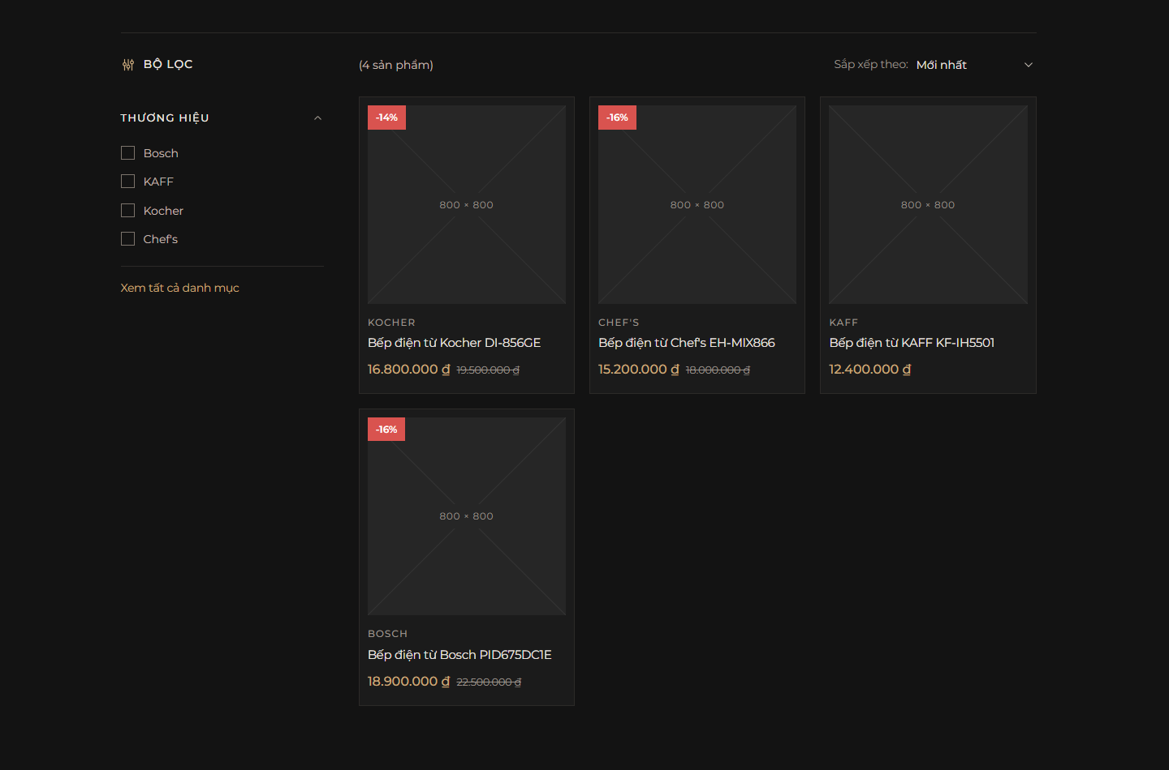
Hình 3.9: Màn hình danh sách sản phẩm có bộ lọc (phía khách, G2)
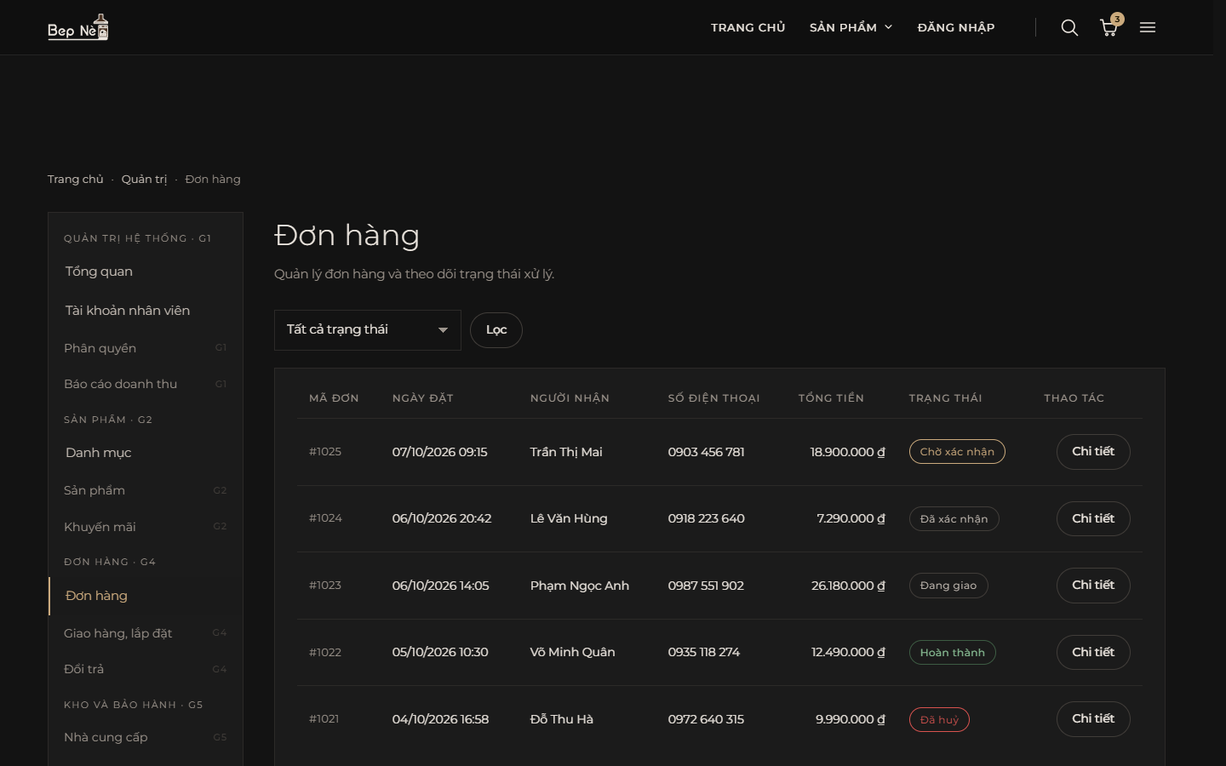
Hình 3.10: Màn hình danh sách đơn hàng (phía nhân viên, G4)

PHẦN 4. KẾ HOẠCH TIẾP THEO
Bảng 4.1: Kế hoạch từ tuần 8 tới lúc nộp
Tuần | Thời gian | Nội dung | Sản phẩm
8 | 05–11/10 | Chốt gói việc, chốt cửa hàng, hẹn phỏng vấn, tạo Google Form | Gói việc có người nhận, lịch phỏng vấn, link bảng hỏi
9 | 12–18/10 | Phỏng vấn cửa hàng, phát bảng hỏi | Biên bản phỏng vấn, ảnh biểu mẫu, hiện trạng và yêu cầu từng gói
10 | 19–25/10 | Mô hình hoá nghiệp vụ | Đặc tả và sơ đồ hoạt động các quy trình; chỉnh use case nghiệp vụ tổng
11 | 26/10–01/11 | Mô hình hoá chức năng | Use case phân hệ, đặc tả 3 use case mỗi gói; Mốc 1 nội bộ
12 | 02–08/11 | Mô hình hoá cấu trúc | Chốt từ điển lớp; sơ đồ lớp phân tích mỗi gói
13 | 09–15/11 | Thiết kế lớp và CSDL | Sơ đồ lớp tổng hợp, lược đồ CSDL, từ điển dữ liệu; Mốc 2
14 | 16–22/11 | Thiết kế chức năng và giao diện | Kiến trúc 3 tầng, sơ đồ tuần tự 2 use case mỗi gói, màn hình mỗi gói
15 | 23–29/11 | Ghép và soát báo cáo | Báo cáo hoàn chỉnh, đánh giá khả thi; Mốc 3
16 | 30/11–06/12 | Nộp và trình bày | Báo cáo, tệp mô hình, slide

PHẦN 5. KHÓ KHĂN VÀ ĐỀ XUẤT
- Chưa chốt cửa hàng khảo sát. Nhóm ưu tiên cửa hàng của người quen để được phỏng vấn kỹ và chụp biểu mẫu; nếu tới 11/10 chưa có, nhóm sẽ khảo sát hai cửa hàng gần trường bằng quan sát và phỏng vấn ngắn.
- Chưa chốt công cụ vẽ. Nhóm đang vẽ bằng công cụ dạng chữ để dễ sửa chung và sẽ vẽ lại bằng công cụ giảng viên yêu cầu (đề cương nêu Rational Rose, PowerDesigner).
- Thành viên bắt đầu chậm. Tuần 7 chủ yếu nhóm trưởng làm phần dùng chung; từ tuần 8 mỗi thành viên đã có gói việc, mẫu đặc tả và hạn cụ thể trên trang tiến độ, có họp mỗi tuần và biên bản.
Nhóm xin ý kiến giảng viên về các điểm sau:
+ Hạn và hình thức nộp bài tập nhóm, có trình bày hay vấn đáp không.
+ Có bắt buộc khảo sát một cửa hàng thật không.
+ Công cụ vẽ bắt buộc và có phải nộp kèm tệp mô hình không.
+ Chủ cửa hàng (người nhận báo cáo) có được đặt là tác nhân nghiệp vụ của use case nghiệp vụ Báo cáo kinh doanh không.
+ Tiêu chí Phối hợp nhóm được chấm dựa trên những minh chứng nào.

TÀI LIỆU THAM KHẢO
[1] Trường Đại học Công Thương TP.HCM, Khoa Công nghệ thông tin, Đề cương học phần Phân tích thiết kế hệ thống thông tin (mã 0101003615), bản cập nhật 22/01/2026.
[2] Phạm Nguyễn Cương, Nguyễn Trần Minh Thư, Hồ Bảo Quốc, Giáo trình Phân tích thiết kế hệ thống thông tin theo hướng đối tượng, NXB Khoa học và Kỹ thuật, 2016.
[3] A. Dennis, B. H. Wixom, D. Tegarden, Systems Analysis and Design: An Object-Oriented Approach with UML, 3rd ed., John Wiley & Sons, 2015.
[4] G. Booch, J. Rumbaugh, I. Jacobson, The Unified Modeling Language User Guide, Addison-Wesley.
[5] Khoa Công nghệ thông tin, Trường Đại học Công Thương TP.HCM, Mẫu báo cáo đồ án, khóa luận, fit.huit.edu.vn.

